22．1.3 二次函数y＝a(x－h)²＋k的图象和性质(1)

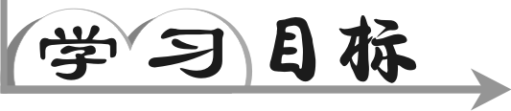
1．会作函数y＝ax²和y＝ax²＋k的图象，能比较它们的异同；理解a，k对二次函数图象的影响，能正确说出两函数图象的开口方向、对称轴和顶点坐标．
2．了解抛物线y＝ax²上下平移规律．
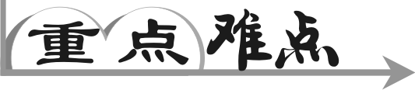
重点：会作函数的图象．
难点：能正确说出两函数图象的开口方向、对称轴和顶点坐标．
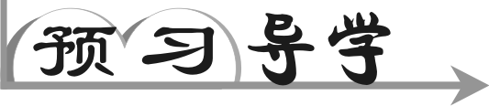
一、自学指导．(10分钟)
自学：自学课本P32～33“例2”及两个思考，理解y＝ax²＋k中a，k对二次函数图象的影响，完成填空．
总结归纳：二次函数y＝ax²的图象是一条抛物线，其对称轴是y轴，顶点是(0，0)，开口方向由a的符号决定：当a>0时，开口向上；当a<0时，开口向__下__．当a>0时，在对称轴的左侧，y随x的增大而减小；在对称轴的右侧，y随x的增大而增大．抛物线有最__低__点，函数y有最__小__值．当a<0时，在对称轴的左侧，y随x的增大而增大；在对称轴的右侧，y随x的增大而减小．抛物线有最__高__点，函数y有最__大__值．
抛物线y＝ax²＋k可由抛物线y＝ax²沿__y__轴方向平移__|k|__单位得到，当k>0时，向__上__平移；当k<0时，向__下__平移．
二、自学检测：学生自主完成，小组内展示，点评，教师巡视．(7分钟)
1．在抛物线y＝x²－2上的一个点是( C )
A．(4，4) B．(1，－4)
C．(2，2) D．(0，4)
2．抛物线y＝x²－16与x轴交于B，C两点，顶点为A，则△ABC的面积为__64__．
点拨精讲：与x轴的交点的横坐标即当y等于0时x的值，即可求出两个交点的坐标．
3．画出二次函数y＝x²－1，y＝x²，y＝x²＋1的图象，观察图象有哪些异同？
点拨精讲：可从开口方向、对称轴、形状大小、顶点、位置去找．
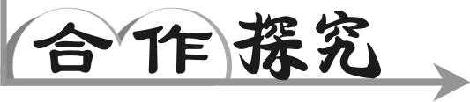
一、小组合作：小组讨论交流解题思路，小组活动后，小组代表展示活动成果．(5分钟)
探究1 抛物线y＝ax²与y＝ax²±c有什么关系？
解：(1)抛物线y＝ax²±c的形状与y＝ax²的形状完全相同，只是位置不同；
(2)抛物线y＝ax²向上平移c个单位得到抛物线y＝ax²＋c；
抛物线y＝ax²向下平移c个单位得到抛物线y＝ax²－c.
探究2 已知抛物线y＝ax²＋c向下平移2个单位后，所得抛物线为y＝－2x²＋4，试求a，c的值．
解：根据题意，得解得
二、跟踪练习：学生独立确定解题思路，小组内交流，上台展示并讲解思路．(13分钟)
1．函数y＝ax²－a与y＝ax－a(a≠0)在同一坐标系中的图象可能是( D )
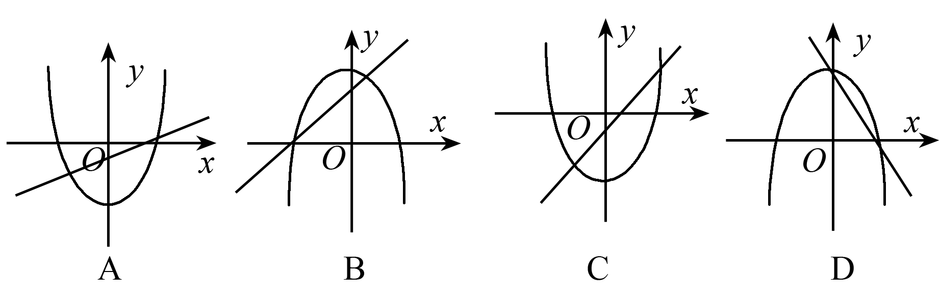
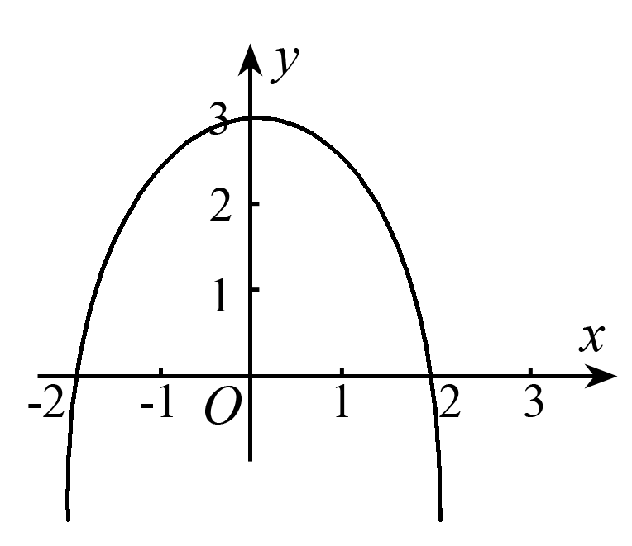
2．二次函数的图象如图所示，则它的解析式为( B )
A．y＝x²－4
B．y＝－x²＋3
C．y＝(2－x)²
D．y＝(x²－2)
3．二次函数y＝－x²＋4图象的对称轴是y轴，顶点坐标是(0，4)，当x<0，y随x的增大而增大．
4．抛物线y＝ax²＋c与y＝－3x²的形状大小，开口方向都相同，且其顶点坐标是(0，5)，则其表达式为y＝－3x²＋5，它是由抛物线y＝－3x²向__上__平移__5__个单位得到的．

5．将抛物线y＝－3x²＋4绕顶点旋转180°，所得抛物线的解析式为y＝3x²＋4．
6．已知函数y＝ax²＋c的图象与函数y＝5x²＋1的图象关于x轴对称，则a＝__－5__，c＝__－1__．
点拨精讲：1.函数的图象与性质以及抛物线上下平移规律．(可结合图象理解)
2．抛物线平移多少个单位，主要看两顶点坐标，确定两顶点相隔的距离，从而确定平移的方向与单位长，有时也可以比较两抛物线上横坐标相同的两点相隔的距离，从而确定平移的方向与单位长．

